**会社案内**

**勧誘方針**



**お客様への販売・勧誘にあたって**

・お客様の視点に立って、ご満足

戴けるように努めます

・各種法令を遵守し、保険その他の

金融商品の適正な販売に努めます。

[](http://www.google.com/url?sa=i&rct=j&q=&esrc=s&frm=1&source=images&cd=&cad=rja&docid=j3Wb-PWZLjHOJM&tbnid=gbhNgfgFCXQ8SM:&ved=0CAUQjRw&url=http://flowerillust.com/leaf_monochro.html&ei=rplaUpOwHYbekgWk7YH4Dw&bvm=bv.53899372,d.dGI&psig=AFQjCNFo-xt1Oh-R4UKdyTVGmbLmHrwTCA&ust=1381755617173075)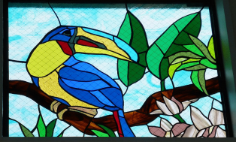

**事務所略図**

**いわき東警察署向かい**

至平

至　住吉交差点

至小名浜港



ﾔﾏﾄ運輸(株)様★

**取扱い保険**

★いわき東警察署

**タカハギ保険代行株式会社**

ﾚｯﾄﾞﾊﾞﾛﾝ様★



★ﾊﾟﾘﾐｷ様

**★損害保険**

**タカハギ保険**

至小名浜支所

超保険　超ビジネス保険　自動車保険

火災保険 傷害保険　賠償責任保険等

**★生命保険**

**＜代理店名・各種ご相談・お問い合わせ窓口＞**

**タカハギ保険代行株式会社**

〠　971-8151

いわき市小名浜岡小名字広畑29-3

🕿0246-54-5360・FAX0246-54-5368

E-mail ：[mari-na@gaea.ocn.ne.jp](mailto:mari-na@gaea.ocn.ne.jp)

URL http://www17.ocn.ne.jp/~t-hoken/

超保険　終身保険　疾病・医療保険　こども

保険　がん保険等

|  |
| --- |
| **東京海上日動火災保険代理店** |
| **東京海上日動あんしん生命代理店** |







**経営理念**

**メンバー紹介**

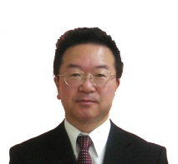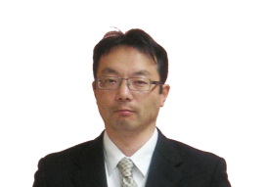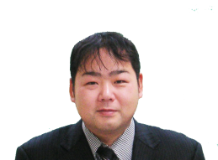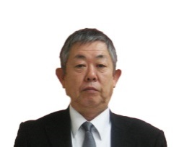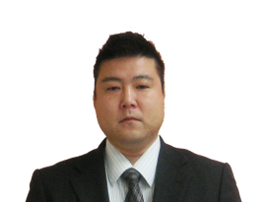C:\Users\Takahagi\Documents\1 マイドキュメント\ｲﾗｽﾄいろいろ\leaf.gif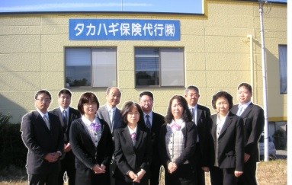[](http://www.loftwork.com/woofwoofmarket/files/2012/08/hotcoffee.png)

事務所内ｽﾃﾝﾄﾞｸﾞﾗｽ

営業　後藤克広

営業　高橋健司

営業　箱崎博昭

専務　高萩紘一

* スパリゾートハワイアンズ
* アクアマリンふくしま
* 三崎公園
* 白水阿弥陀堂

**いわき名所案内**

**ご挨拶**

保険代理店と

して、地元の皆さまに支えられて、創業1972年以来、ここまで駆け続けて参りました。

もしもの時に頼りにされたいという思いで従業員と日頃業務に励んでおります。これからもたゆまぬ努力を惜しまない代理店を目指していきますので今後ともどうぞよろしくお願いいたします。

タカハギ保険代行株式会社

代表取締役　高萩　邦彦

・保険を扱う仕事を通じて、「安心と安全」を

提供し、社会に貢献します。

・全てに対して、感謝の気持ちを忘れず、相手

への思いやりを大切にします。

・亡己利他（もうこりた）「自分の事を忘れて、人様の為に尽くす」の精神.を大事にします。

**事故現場での対応**

**女性社員　4名**

STEP1 けが人を救護する

STEP2 事故車を安全な場所へ

STEP3 警察と代理店へ連絡する

STEP5 事故状況と目撃者の確認をする

STEP6 その場で示談しない

お時間があったらお立ち寄り下さい。

そんなｱｯﾄﾎｰﾑな代理店です。

営業　志賀久太郎